Муниципальное автономное дошкольное образовательное учреждение
Атяшевского муниципального района
«Атяшевский детский сад комбинированного вида №1»

Педагогический опыт по теме:
«Влияние устного народного творчества
на развитие речи детей дошкольного возраста»

Опыт работы представлен на сайте детского сада
https://ds1atsh.schoolrm.ru/sveden/employees/43024/377250/?bitrix_include_areas=Y&clear_cache=Y

Воспитатель: Суродькина М.Н.
первая квалификационная категория
Стаж работы: 9 лет

Введение

Тема опыта: «Влияние устного народного творчества на развитие речи детей дошкольного возраста»
Сведения об авторе:
Суродькина Мария Николаевна, воспитатель МАДОУ Атяшевского муниципального района «Атяшевский детский сад комбинированного вида №1».
Образование: высшее, МГПИ им. М.Е. Евсевьева, 2011г.
Стаж педагогической работы (по специальности): 9 лет
Квалификационная категория: первая.

Обоснование актуальности и перспективности опыта

«Родное слово есть основа всякого умственного развития и сокровищница всех знаний: с него начинается всякое понимание, через него проходит и к нему возвращается».
Константин Дмитриевич Ушинский.

Устное народное творчество не перестает очаровывать и удивлять своим глубоким содержанием и совершенной формой. Оно постоянно изучается, и к нему обращены взгляды историков и педагогов. Великий русский педагог Константин Дмитриевич Ушинский характеризовал устное народное творчество, как проявление педагогического гения народа. Им подчеркивалось, что литература, с которой впервые встречается ребенок, должна вводить его «в мир народной мысли, народного чувства, народной жизни, в область народного духа». Подобной литературой, которая приобщает ребенка к духовной жизни своего народа, прежде всего, являются произведения устного народного творчества во всем его жанровом многообразии.
В настоящее время проблема повышения речевой активности у детей становится одной из наиболее актуальных в педагогике. Из-за отсутствия или нехватки времени у родителей на развивающие общение с детьми, а также невнимательности к содержанию речи малыша, дефицита её активизации со стороны родителей - приводит проблемам в развитии речи детей.
Возможность использования устного народного творчества в дошкольном учреждении для развития речи детей дошкольного возраста обусловлена спецификой содержания и форм произведений словесного творчества народа, характером знакомства с ними и речевым развитием дошкольников.
Устное народное творчество - неоценимое богатство каждого народа, выработанный веками взгляд на жизнь, общество, природу, показатель его способностей и таланта. Через устное народное творчество ребёнок не только овладевает родным языком, но и, осваивая его красоту, лаконичность приобщается к культуре своего народа, получает первые впечатления о ней.
Условия формирования ведущей идеи опыта, условия возникновения, становления опыта.
Одной из важных задач воспитания и обучения детей в дошкольном учреждении является развитие речи и речевого общения. Дети не рождаются со сложившейся речью. Понемногу, шаг за шагом, они учатся говорить, овладевают умением выговаривать определенные звукосочетания. По мере того как возрастают произносительные способности детей, увеличивается и умение понимать речь окружающих. И через определённое время, произнося слова, а затем, связывая их между собой в предложения и фразы, дети овладевают особенностью ясно и последовательно выражать свои мысли. Но всё-таки порой даже умственно и психически здоровые дети испытывают трудности в овладении речи. И мы видим, что большое количество детей к 3-4 годам еще очень плохо говорят.
Речь детей становится более выразительной, грамотной при знакомстве с малыми фольклорными формами. Дети начинают использовать новые слова, пословицы и поговорки, причем, в бытовых ситуациях, совпадающих с их смысловым содержанием.
Полученные эмоции от разгадывания загадок, рассказывания пословиц, народных игр, повышают самооценку детей. Большинство из них справляются со своими комплексами, учатся размышлять, анализировать свое поведение и поведение других людей, становятся внимательнее и терпимее друг к другу. Игровая деятельность детей активизируется, приобретает творческий характер, эмоциональную насыщенность.
Работая над данной проблемой, мной была поставлена следующая цель:
- развитие речи детей посредством устного народного творчества.
Для достижения этой цели определила следующие задачи:
- формировать правильную разговорную речь;
- расширять, обогащать и активизировать словарь;
- приобщать детей к русскому фольклору, увлечь народными сюжетами посредством театральной деятельности;
- воспитывать чуткое отношение к народному творчеству.
Теоретическая база опыта.
В исследованиях отечественных педагогов Сакулиной Н. П., Жуковской Р. И., Ушинского К. Д., Флериной Е. А., Тихеевой Е. И. и других отмечается, что дошкольный возраст это период активного творческого развития личности ребенка, как в целом, так и совершенствования связной речи.
Одним из важнейших источников развития детской речи и ее выразительности являются произведения устного народного творчества, в том числе малые фольклорные формы (потешки, пословицы, поговорки, загадки, считалки, колыбельные, народные игры).
Произведения фольклора своим содержанием и формой как нельзя лучше отвечают задачам воспитания и развития ребенка, уместны к детским проблемам. Мало-помалу, неуловимо они вводят малыша в стихию народного слова, раскрывают его богатство и красоту, являются образцом речи. К.И.Чуковский в книге "От двух до пяти" писал о том, что «всевозможные народные песни, сказки, пословицы, поговорки, загадки, составляющие любимую умственную пищу дошкольников, лучше всего приобщают ребенка к основам народной речи».
А. М. Горький писал о том, что в фольклоре, как и в языке, сказывается «коллективное творчество всего народа, а не личное мышление одного человека», что «гигантской силой коллектива, возможно, объяснить непревзойденную и по сей день глубокую красоту мифа и эпоса, основанную на совершенной гармонии идеи с формой».
Устное народное творчество передаёт интересы, склонности, вкусы народа. Оно отражает и те народные черты, которые сформировались под влиянием трудового образа жизни, и те, которые сопутствовали условиям подневольного труда в классовом обществе.
Г.Н. Волков отмечает наиболее характерные особенности сказок:
-народность (сказки отражают жизнь народа, особенности его мировидения, а также культивируют их формирование у детей);
-оптимизм (сказки внушают уверенность в торжестве правды, в победе добра над злом);
-увлекательность сюжета (сложность схемы событий, внешних столкновений и борьбы);
-образность (главный герой обычно отражает основные черты народного характера: отвагу, трудолюбие, остроумие и т. п.);
-забавность (тонкий и точный юмор);
-дидактизм (сказки всех народов поучительны и назидательны).
Из выше изложенного, следует вывод, что разные виды устного народного творчества являются важным средством развития речи и всех сторон личности ребенка.
Технология опыта. Система конкретных педагогических действий, содержание, методы, приемы воспитания и обучения
Изучив литературу по данной теме, я начала применять на практике разнообразные методы и приемы в работе. Особую роль отвела непосредственно образовательной деятельности и дополнительным образовательным услугам, так как считаю это важнейшими средствами воспитательно-образовательной работы с детьми дошкольного возраста.
В своей работе по развитию речи детей я следую следующим педагогическим принципам: систематичность и последовательность (материал подобран по мере усложнения, в определенном порядке, системе), доступность (объём заданий соответствует возрасту детей), наглядность (сюжетные картинки, рассматривание иллюстраций).
Все воспитание и обучение детей я строю в личностно-ориентированной модели. Для меня главное – это необходимость развития каждого ребенка как личности, для этого создаю все условия, где формируются не только знания, умения, навыки, но и самостоятельность, инициативность, творческое отношение к делу, свобода поведения и самооценка.
Новизной и отличительной особенностью опыта считаю создание системы использования средств устного народного творчества: заучивание потешек, закличек, песенок, скороговорок, пословиц, поговорок; инсценировка сказок, проигрывание народных игр, направленных на развитие речевой активности детей, что положительно влияет на воспитании и обучении на современном уровне.
В своей педагогической деятельности эффективно использую следующие формы работы с детьми:
-групповые беседы, разучивание произведений устного народного творчества;
-рассматривание иллюстраций, серий сюжетных картинок, схематичные картинки, условно-наглядные схемы.
-народные игры, упражнения, театрализованные игры, дидактические игры; совместное рисование, аппликация.
Для реализации главной цели работы и решения поставленных задач, мной было разработано перспективное планирование, включающее в себя разнообразные формы работы с детьми.
Используя в своей работе региональный модуль «Мы в Мордовии живём» я знакомила детей с мордовским фольклором. Особенный интерес вызвали произведения талантливой эрзянской сказительницы Серафимы Марковны Люлякиной. С целью знакомства с творчеством С.М. Люлякиной мной был разработан и реализован проект на тему: «Мордовский фольклор: знакомство с творчеством С. М. Люлякиной».
Её загадки, песни, сказки, колыбельные оказывают воздействие не только на разум, но и на чувства ребёнка: поучения, заключенные в них, легко запоминаются и воспринимаются, оказывают огромное влияние на развитие и воспитание детей. Благодаря простоте и мелодичности звучания колыбельных дети легко запоминают их. При прослушивании песни С.М. Люлякиной «Бояравась удомась» дети очень внимательно слушали исполнение, ведь звучала красивая колыбельная, написанная с необыкновенной теплотой и любовью. Так может сочинить только милая ласковая мама и совсем неважно, чья она мама. Качая куклу, дети повторяли слова песни «Баю, баю, утю бай…», делали имитационные движения: баюкивание. Укладывая детей спать, часто повторяла небольшие русские и мордовские колыбельные песенки, напевая их не громко, нежно, напевно.
Очень понравилась детям потешка «Петушок». Дети не только повторяли вслед за взрослым короткие слова стихотворного текста, но и выполняли несложные действия, о которых говорят в поэтическом произведении: дети шутливо грозили пальчиком, ругая Петушка за раннее пробуждение.
Ласковость и доброжелательность произведений вызывает у детей чувство сопереживания. Так, после прослушивания сказки «Зайчик и пёс», мы обсудили поведение пёсика, который украл зайчика с базара, пожалели зайку.
Выразительно, с притягательной силой, в доступной для ребенка форме произведения С.М. Люлякиной раскрывают общечеловеческие ценности. Стихи - бытовые, о животных – учат детей ориентироваться среди предметов окружающего мира, знакомят с человеком и его видом деятельности. Создаются предпосылки для речевого общения, познавательной деятельности.
Ребенок приобретает через народные произведения действенный опыт социального поведения, чисто человеческое видение и отношение к тем или иным сторонам общественной жизни. Так мордовский фольклор оказывает воспитывающее влияние на детей. С использованием фольклора развивается и двигательная активность детей: дети с удовольствием играли в такие мордовские игры, как «Нумолкинесэ» («В зайчиков»), «Кругсо» («В круги»), «Урнэсэ» («В белочек»). При использовании народных подвижных игр учитывала уровень двигательных умений и навыков детей, принцип сходства используемой атрибутики или решаемых с помощью игр задач. Дети активно участвуют в народных играх, прежде всего из-за их эмоциональной привлекательности. Польза от совершаемых детьми движений неизменно выше, если они выполняют их охотно, с радостью. В этом помогают яркие игровые образы: например, ребенок идет твердым шагом — “волк идет”, с гордой осанкой — “Петушок – золотой гребешок”. Народные игры и содержащийся в них материал способствуют овладению родной речью. В процессе игр – забав, развивается не только речь, но и мелкая моторика.
Огромный вклад в работу по данной теме положило участие в инновационной деятельности по использованию наглядного моделирования для развития связной речи детей младшего дошкольного возраста. Реализация поставленных целей и задач в процессе инновационной деятельности потребовала изучение передового опыта по технологии и методике работы с детьми младшего дошкольного возраста по использованию наглядного моделирования.
С помощью различных приёмов моделирования, мы облегчаем запоминание и увеличиваем объём памяти путём образования дополнительных ассоциаций, помогаем развивать ассоциативное мышление, зрительную и слуховую память, зрительное и слуховое внимание, воображение, мелкую моторику рук.
Модели, мнемотаблицы-схемы служат дидактическим материалом в работе по развитию связной речи детей. Суть мнемосхем заключается в следующем: на каждое слово или маленькое словосочетание придумывается картинка (изображение), таким образом, весь текст зарисовывается схематично. Глядя на эти схемы – рисунки ребёнок легко воспроизводит текстовую информацию.
В своей работе я использовала мнемосхемы для обогащения словарного запаса детей, обучения пересказу, разучивания стихотворений, потешек, скороговорок, отгадывания загадок. При этом я использовала цветные мнемотаблицы, так как в памяти у детей быстрее остаются отдельные образы: лиса - рыжая, медведь - коричневый, лягушка - зелёная. Прием наглядного моделирования я использовала как в работе с детьми в совместной организованной деятельности (это пересказ художественной литературы, заучивание стихов, потешек), так и в самостоятельной деятельности детей в вечерние и утренние часы.

Мнемотаблицы для разучивания стишков.
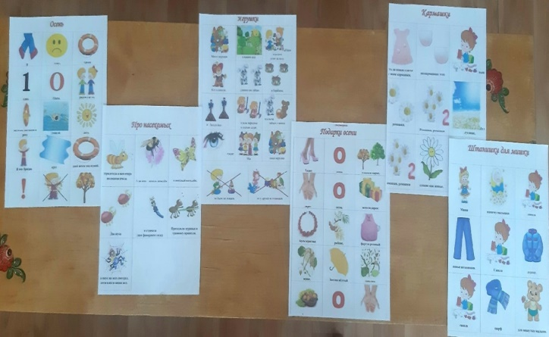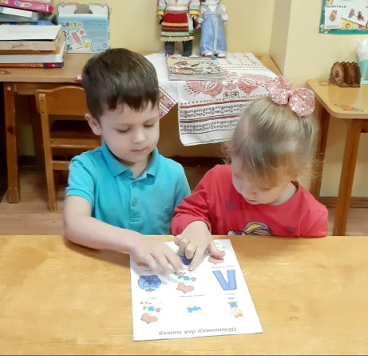

Мнемотаблицы для заучивания потешек.
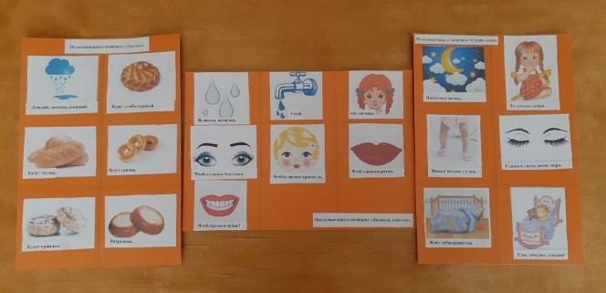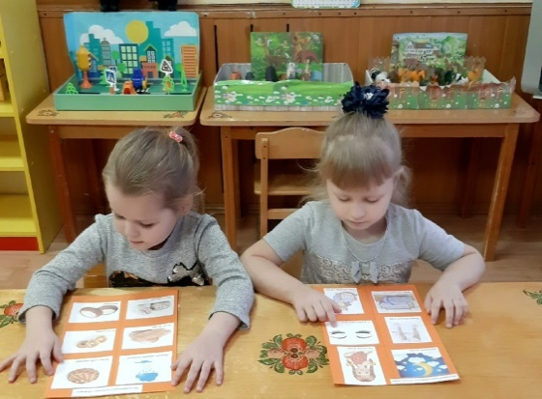

Так же, в своей деятельности я использовала моделирование с целью научить детей использовать модели для пересказа сказок. Работу строила путём замещения одних объектов другими (реальных – условными). Замещаемыми объектами служили герои детских сказок, иногда приходилось замещать и предметы, с которыми они действуют. В качестве заместителей мной были использованы бумажные кружки, квадраты, прямоугольники и т.д., различающиеся по цвету и величине (колобок - желтый кружок, заяц – белый кружок, волк – серый кружок и т.д).

Моделирование сказки «Колобок»
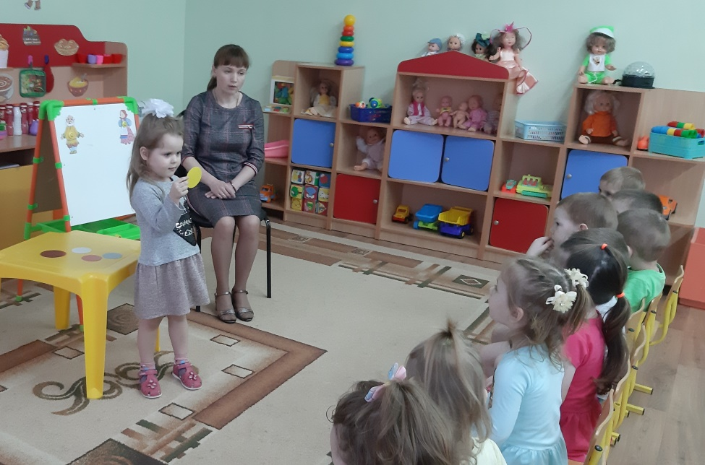

Моделирование сказки «Рукавичка»
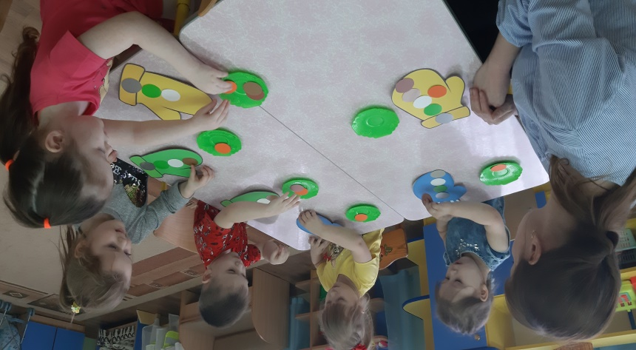

Таким образом, работа по данной теме показала, что у детей появляется интерес к заучиванию стихов и потешек, скороговорок, загадок, пересказа сказок. Использование моделирования заметно облегчает дошкольникам овладение связной речью, словарный запас выходит на более высокий уровень; дети преодолевают робость, застенчивость, учатся свободно держаться перед аудиторией.
Работа по приобщению детей к народному фольклору более эффективна, если установлена тесная связь с родителями детей. В процессе работы в группе мною совместно с родителями был создан центр литературы. Различные виды кукольного театра: (настольный, пальчиковый, на фланелеграфе). При помощи театральных атрибутов дети имеют возможность разыгрывать знакомые, небольшие по содержанию, сказки. Если в младшей группе дети будут с помощью воспитателя разыгрывать народные песенки, сказки, потешки, в средней группе использовать игрушки, фигурки плоскостного, настольного театра, то уже в старшей и подготовительной группах возможна самостоятельная деятельность использования всех видов фольклора.

Игра-драматизация сказки «Теремок»
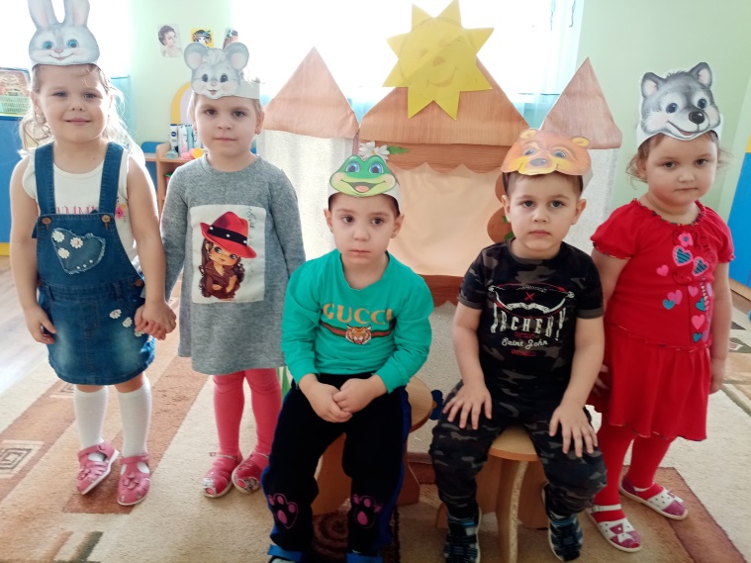

Кукольный театр по сказке «Маша и медведь»
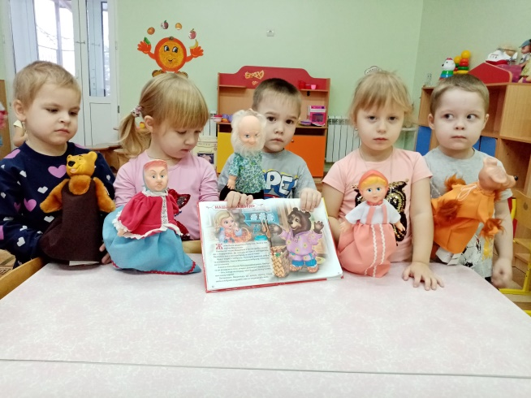

Были проведены консультации для родителей: «Влияние малых форм фольклора на развитие речи детей», «Роль родителей в развитии речи ребёнка», «Театрализованная деятельность в детском саду».
Большое внимание отводится к домашнему чтению. Для совместного чтения родителей и детей были предложены такие мордовские сказки как «Благодарный медведь», «Пугливая мышь», «Свинка», «Яраска».
Также для родителей оформляются папки-передвижки, в которых размещается материал, позволяющий родителям узнать о влиянии устного народного творчества на развитии речи детей.
Даже находясь дома во время пандемии, дети участвовали в семейном конкурсе рисунков «Мама, папа, я – в гостях у сказки», во Всероссийском челлендже #РусскиеРифмы. Активное участие приняли в конкурсах на образовательном портале «НИКА» - «Природа родного края», «Пейзажи Родины моей».

Семейный конкурс рисунков «Мама, папа, я – в гостях у сказки»
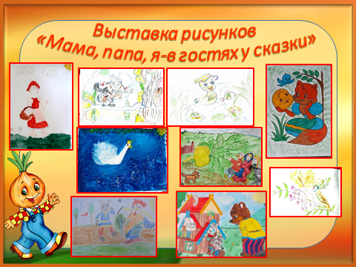

Считаю, что при работе с ребенком одна из задач педагога - установить доверительные отношения с родителями. Как показала практика, чем теснее взаимосвязь педагога и родителя, тем больше успехов у ребенка.

Трудности и проблемы при использовании данного опыта.
Основная трудность, с которой я столкнулась в процессе своей деятельности, начиная работу с детьми младшего дошкольного возраста - это слабое развитие речи детей, нарушение звукопроизношения. Были в группе дети, которые плохо говорили, не проговаривали некоторые слова, звуки. Некоторые дети плохо запоминали. Также проблема заключалась в организации и укомплектованности речевого центра в группе. Поэтому, нами были созданы уголки речевой и театрализованной деятельности.

Анализ результативности
Проделанная работа позволяет сделать следующие выводы: народное искусство, положенное в основу различных видов художественно-творческой деятельности детей, должно найти более широкое применение в воспитательно-образовательной работе с детьми.
Моя работа показала, что предложенный художественный материал понятен и доступен детям. Им понятен мягкий юмор потешек, мудрость пословиц и поговорок, способствующих повышению образности и мелодике родной речи. Дети охотно включают пословицы и поговорки в свою речь, используют их в играх-драматизациях, при придумывании сказок.
Дети с большим удовольствием откликаются на предложение выполнить рисунок к потешке, сказке, исполнить частушку, закличку, народную песню.
В результате проделанной работы можно сделать следующие выводы:
- у детей увеличился словарный запас;
- повысилась общая звуковая культура речи;
- улучшилась связная речь.
В процессе работы были замечены такие изменения:
- у детей повысился интерес к устному народному творчеству, они используют в своей речи пословицы, поговорки, в сюжетно-ролевых играх – потешки, самостоятельно организовывают народные игры – забавы с помощью считалок.
- у родителей также замечен повышенный интерес к использованию малых форм фольклора в речевом развитии детей дома. С удовольствием разучивают с детьми и подбирают пословицы и поговорки, объясняют детям их смысл.
Анализ результатов моей работы до и после ее завершения свидетельствует об эффективности выбранного мной комплекса методов и приемов.
Я убеждена, что, если организовать систематическую работу с дошкольниками, различные формы фольклора станут доступны их пониманию и осознанию. Таким образом, использование различных форм фольклора в речевом развитии детей вполне себя оправдало.
Адресные рекомендации по использованию опыта.
Полагаю, что данный опыт будет полезен и педагогам, и родителям.
Для реализации данного опыта имеется методическое обеспечение:
- Перспективный план работы «Влияние устного народного творчества на развитие речи детей дошкольного возраста» (Приложение 1);
- Познавательно-творческий проект «Мордовский фольклор: знакомство с творчеством С.М. Люлякиной» (Приложение 2);
- Конспект интегрированного досуга «Дарит солнышко лучи» в младшей группе (Приложение 3);
- Планирование дидактических игр на основе русского народного фольклора;
- Пальчиковые игры «Бавушки - забавушки» на основе русских народных
потешек;
- Методические копилки: «Потешки в режимных моментах», «Пословицы и поговорки», «Мордовские народные игры»;
- Дидактические игры: «Собери картинку», «Наряд для зверят», «Найди лишнее».
Опыт работы представлен на сайте детского сада
https://ds1atsh.schoolrm.ru/sveden/employees/43024/377250/?bitrix_include_areas=Y&clear_cache=Y

Список литературы.
-Тихеева Е.И. «Развитие речи детей (раннего и дошкольного возраста)»;
-Алексеева М.М., Яшина В.И. «Речевое развитие детей дошкольного возраста»;
-Ушакова О.С. «Развитие речи детей 4-7 лет»;
-Бабурина Г.И., Кузина Т.Ф. «Народная педагогика в воспитании дошкольника»;
-Гавриш Н. «Использование малых фольклорных форм»;
-«Жизнь и научно педагогическая деятельность Е. А. Флериной» Эстетическое воспитание дошкольника / Е. А. Флерина;
-Князева О. Л., Маханева М. Д. «Приобщение детей к истокам русской народной культуры»;
-Козырева Л. М. «Говорю красиво и правильно. Развитие речи у детей от рождения до 5 лет»;
- Яковлева Н.Н. «Использование фольклора в развитии дошкольника».

Приложение 1

Перспективный план работы по самообразованию с детьми и родителями по теме «Влияние устного народного творчества на развитие речи детей»

Месяц | Направление работы | Способы достижения
Сентябрь | Работа с документацией.  Самостоятельное изучение методической литературы по самообразованию. | Изучение литературы по теме.  -Мы в Мордовии живем: пример. регион. модуль программы дошк. образования / О. В. Бурляева и др.;  -Тихеева Е.И. «Развитие речи детей (раннего и дошкольного возраста)»;  -Алексеева М.М., Яшина В.И. «Речевое развитие детей дошкольного возраста»;  -Ушакова О.С. «Развитие речи детей 4-7 лет»;  -Бабурина Г.И., Кузина Т.Ф. «Народная педагогика в воспитании дошкольника»;  -Гавриш Н. «Использование малых фольклорных форм»;  -«Жизнь и научно педагогическая деятельность Е. А. Флериной» Эстетическое воспитание дошкольника / Е. А. Флерина;  -Князева О. Л., Маханева М. Д. «Приобщение детей к истокам русской народной культуры»;  -Козырева Л. М. «Говорю красиво и правильно. Развитие речи у детей от рождения до 5 лет»;  -Яковлева Н.Н. «Использование фольклора в развитии дошкольника».
 | Планирование работы по самообразованию, изучение проблемы, постановка цели, задач, предполагаемого результата. | Составление плана самообразования по теме с внедрением в практику ДОУ.
 | Работа с родителями | Анкетирование родителей «Использование фольклора в семейном воспитании»
 | Работа с детьми: литературная гостиная (в совместной деятельности по вечерам). | Чтение детям потешек, пестушек, прибауток, считалок, небылиц, пословиц, поговорок, попевок, сказок; беседы о прочитанном по теме.
Октябрь | Работа с детьми: отгадывание детьми загадок. | Досуг «Зайкины загадки».
 | Проектная деятельность | Разработка и реализация проекта «Мордовский фольклор: знакомство с творчеством С. М. Люлякиной».
Ноябрь | Посещение занятий воспитателей по развитию речи (Ознакомление с художественной литературой). | Обмен опытом по проблеме.
 | Работа с детьми: Театрализованная постановка. | Игра-драматизация русской народной сказки «Теремок».
 | Районный семинар воспитателей дошкольных учреждений | «Фольклор как средство этнокультурного воспитания детей дошкольного возраста»
Декабрь | Изучение темы: «Устное народное творчество как средство формирования речевой активности детей дошкольного возраста». | Знакомство с литературой.
 | Работа с детьми: мордовские народные игры (в совместной деятельности по вечерам). | «Нумолкинесэ» («В зайчиков»), «Кругсо» («В круги»), «Урнэсэ» («В белочек»).
 | Работа с родителями | Оформление выставки для родителей: «Народных сказок нить живая».
Январь | Изучение темы: «Использование фольклора в работе с детьми». Составление картотеки потешек в режимных моментах. | Подбор материала по теме.
 | Работа с родителями: Консультация для родителей | «Развитие речи детей посредством устного народного творчества»
Февраль | Изучение темы: «Роль сказки в воспитании детей». | Изучение литературы.
 | Работа с детьми: просмотр кукольного театра по русским народным сказкам, хороводы, подвижные игры. | Развлечение «Как блинчики солнышко будили».
Март | Составление картотеки игр-драматизаций для детей (по знакомым сказкам) | Изучение и подбор литературы.
 | Работа с детьми: пальчиковые игры на основе русских народных потешек. | Пальчиковые игры «Бавушки-забавушки».
 | Работа с родителями | Приобрести в группу раскраски по русским народным сказкам.
 | Подготовка к открытому занятию: составление конспекта, подбор наглядного материала. | «Дарит солнышко лучи!»
Апрель | Работа с детьми: литературная гостиная (в совместной деятельности по вечерам). | Чтение мордовских сказок «Благодарный медведь», «Пугливая мышь», «Свинка», «Яраска» и др.
 | Работа с родителями: Совместное творчество детей и родителей. | Семейный конкурс рисунков «Мама, папа, я – в гостях у сказки».
Май | Самоанализ плана самообразования. | Обобщение опыта.
 | Подготовка отчёта о проделанной работе за учебный год. | Презентация для родителей (на родительском собрании).

Приложение 2
Познавательно-творческий проект «Мордовский фольклор: знакомство с творчеством С.М. Люлякиной»
Вид проекта: долгосрочный.
Тип проекта: познавательный, творческий.
Участники проекта: дети младшей группы, родители, воспитатели.
Методы и приёмы:
- словесные: беседа, чтение стихов, малых форм фольклора, пересказ, рассказ, заучивание наизусть;
- наглядные: рассматривание иллюстраций, картин, национальных костюмов, орнаментов по мотивам народного творчества;
- практические: игры, игровые ситуации, имитация движений, драматизация, слушание аудио записей.
Формы работы:
- мордовские народные игры, хороводы;
- песенное творчество (колыбельные, припевки т.д);
- знакомство с мордовским народным орнаментом;
- знакомство с мордовскими словами;
- устный фольклор (потешки, загадки, приговорки, прибаутки).
Актуальность проекта:
Народный фольклор - одно из действенных и ярких средств, таящий огромные возможности. Знакомство с народными произведениями обогащает чувства и речь малышей, формирует отношение к окружающему миру, играет неоценимую роль во всестороннем развитии.
Через фольклор ребенок не только овладевает родным языком, но и осваивает его красоту, лаконичность, приобщается к культуре своего народа.
Попевки, приговорки, потешки – первые художественные произведения, которые слышит ребенок. Знакомство с ними обогащает его чувства и речь, формирует отношение к окружающему миру, играет неоценимую роль во всестороннем развитии. Их звучность, ритмичность, напевность, занимательность привлекают детей, вызывают желание повторить, запомнить, что, в свою очередь, способствует развитию разговорной речи.
Реализация проекта вытекает из специфики приобщения детей дошкольного возраста к мордовскому народному фольклору в доступных для этого возраста формах, видах, жанрах, основанных на подлинном народном материале и направленный на овладении детьми народном материале и направленный на овладение детьми устным творчеством народа через фольклор.
Цель проекта: знакомство детей младшего дошкольного возраста с творчеством С. М. Люлякиной, привить любовь к нему, сформировать чувство самоуважения и уважения к мордовскому устному национальному творчеству, развитие творческих способностей.
Задачи:
- образовательные:
- дать детям представление о фольклоре как источнике народной мудрости, красоты и жизненной силы;
- обеспечить знание традиционного мордовского поэтического творчества, доступного для освоения в детском возрасте;
-развивающие:
- развивать творческие способности у детей дошкольного возраста;
-развивать самостоятельность, инициативу, побуждать к импровизации с использованием доступных каждому ребенку средств выразительности (мимика, жесты, движения и т.
- развивать интерес и эмоциональную отзывчивость к содержанию художественных произведений.
- развивать речевые и исполнительские способности.
-формировать интерес и стремление к познанию глубинного содержания устно-народного творчества мордовского народа.
-воспитательные:
- заложить нравственные человеческие качества: человеколюбие, честность, уважительное, бережное и добросовестное отношение к традициям родного края, уважение к взрослым и сверстникам.
Результаты проекта:
- дети по портрету узнают и называют имя С. М. Люлякиной;
- узнают произведения устно-поэтического фольклора;
- воспроизводят короткие потешки, колыбельные, попевки;
- с помощью взрослого отвечают на вопросы по тексту произведения;
- развили двигательную активность с помощью мордовских игр;
- обогатили словарный запас.
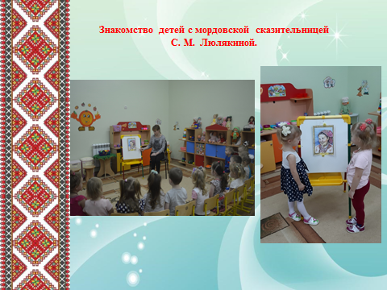
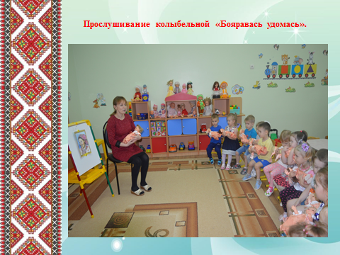
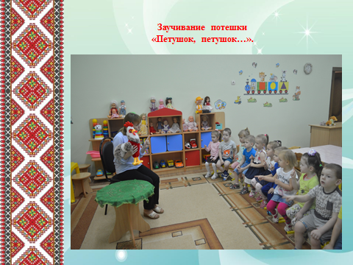
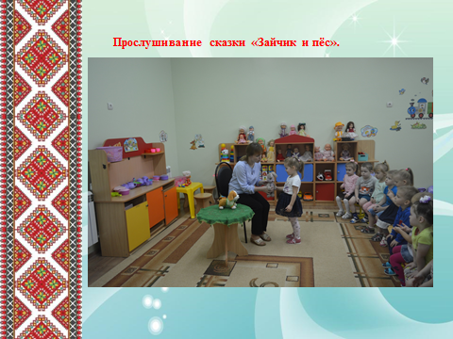

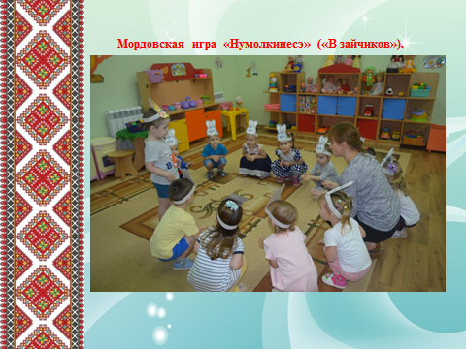

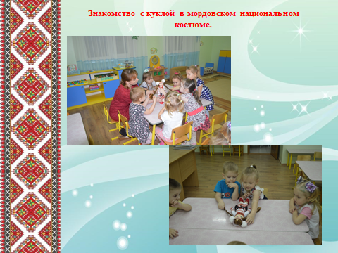
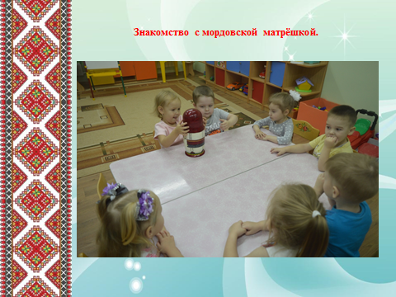

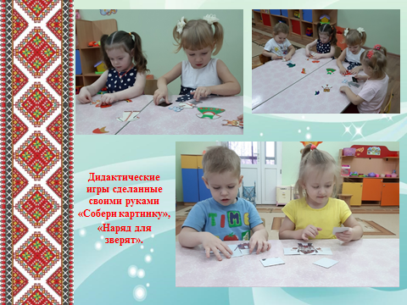

Приложение 3
Конспект интегрированного досуга в младшей группе «Дарит солнышко лучи!»

Цель: продолжать знакомить детей с устным народным творчеством; обогащать словарь потешками и закличками о солнце; формирование интереса к явлениям природы.
Задачи: развивать умение рассказывать знакомые потешеки, закличеки; упражнять в умении выполнять движения в соответствии с текстом; обогащать и активизировать словарный запас детей; дать детям представления о весенних изменениях в природе; формировать умение передавать образ солнца в рисунке; формировать умение заканчивать начатое воспитателем предложение; развивать память, воображение, мышление, мелкую моторику рук; воспитывать интерес к природе, доброжелательное отношение к ней.
Интеграция образовательных областей: познавательное развитие, художественно-эстетическое развитие, речевое развитие, физическое развитие, социально-коммуникативное развитие.
Предварительная работа:
Рассматривание картин, иллюстраций с изображением солнышка, чтение потешек, закличек о солнце; наблюдение за весенними изменениями в природе, за изменениями погоды.
Оборудование: карточки с изображением травы, солнца, цветов, животных, птиц, листочки 1/2 формата А4 с нарисованным по середине желтым кругом, гуашь желтого цвета на каждого ребенка, кисточка для каждого ребенка, баночки для воды, изготовленное из ткани или картона солнце с лучами.

Ход занятия:
Воспитатель загадывает загадку:
Ты весь мир обогреваешь,
И усталости не знаешь,
Улыбаешься в оконце,
А зовут тебя все ... (Солнце)
Воспитатель: Правильно ребята, это солнце! Вот и закончилась зима, и пришла весна. И на улице стало теплее и светлее. Давайте подойдём к окошку и посмотрим где же наше солнышко, где же оно спряталось? Ребята, давайте дружно подзовем его к себе:
Солнышко-ведрышко,
Выгляни в окошечко!
Солнышко, нарядись!
Красное, покажись!
Воспитатель: Посмотрите ребята, солнышко протянуло для нас свои лучики. Протяните свои ручки навстречу солнечным лучам, и вы почувствуете их тепло.
Дети подставляют свои руки к солнцу.
Воспитатель: Погрело, ли солнышко ваши руки?
Дети: Да!
Воспитатель: Ребята, а теперь присаживайтесь на свои места. Давайте вместе с вами вспомним, что еще происходит с приходом весны. Я буду начинать предложение, а вы его заканчивать.
Воспитатель начинает предложение и показывает соответствующую картинку детям.
Воспитатель: Ярко светит…
Дети: Солнышко.
Воспитатель: Зеленеет…
Дети: Травка.
Воспитатель: На деревьях распускаются…
Дети: Листочки.
Воспитатель: Расцветают первые…
Дети: Цветы.
Воспитатель: В своих норках и берлогах просыпаются…
Дети: Животные.
Воспитатель: Прилетают перелётные…
Дети: Птицы.
Воспитатель: Правильно ребята, молодцы! Все радуются появлению солнышка: и птички, и животные, и травка, и цветы! А вам, ребята, нравится, когда светит солнышко?
Дети: Да, очень нравится.
Воспитатель: Почему?
Дети отвечают.
Воспитатель: Ребята, а солнышко у нас какое?
Дети: - Яркое, теплое, весёлое.
Воспитатель: А теперь ребята, давайте немного отдохнём.
Физкультминутка.
Вот как солнышко встает,
Выше, выше, выше. (Поднять руки вверх, потянуться)
К ночи солнышко зайдет
Ниже, ниже, ниже. (Присесть на корточки, руки опустить на пол)
Хорошо, хорошо,
Солнышко смеется.
А под солнышком нам
Весело живется. (Хлопать в ладоши, улыбаться)
Воспитатель: А чтобы солнышко не забывало просыпаться и дарить нам свое тепло, давайте нарисуем для него лучики!
Воспитатель: Посмотрите ребята, как мы будем рисовать солнышку лучики.
Воспитатель показывает детям, как рисуются лучики. Затем предлагает каждому ребенку взять кисточку и нарисовать солнышку лучи вокруг заранее нарисованного на листе солнечного круга.
Воспитатель читает потешку - закличку, дети (по возможности) повторяют за ним:
Свети, свети, солнышко,
На зеленое полюшко,
На белую пшеницу,
На чистую водицу,
На наш садочек,
На аленький цветочек.
Воспитатель: Ребята, какие вы молодцы, какие яркие и весёлые солнышки у вас получились! А чтобы у нас всегда светило солнышко, мы повесим их у себя в группе!
Воспитатель: А теперь давайте сыграем в игру «Дарит солнышко лучи».
Заранее изготовленное из ткани или картона солнце с лучами кладется на пол.
Воспитатель собирает детей закличкой:
Каждый солнца луч ищи,
И согреться поспеши.
Дети встают вокруг солнышка и ведут хоровод:
Солнышко дарит нам свет и тепло,
Лучики солнца найти так легко,
Будем у солнышка рядом вставать,
Будет оно нас теплом согревать.
Играющие встают на лучи.
Игра повторяется несколько раз.

